青少年软件编程（图形化）等级考试试卷（三级）
一、单选题(共25题，每题2分，共50分)
1. | 在《采矿》游戏中，当角色捡到黄金时财富值加1分，捡到钻石时财富值加2分，下面哪个程序实现这个功能？（ ）
A. | 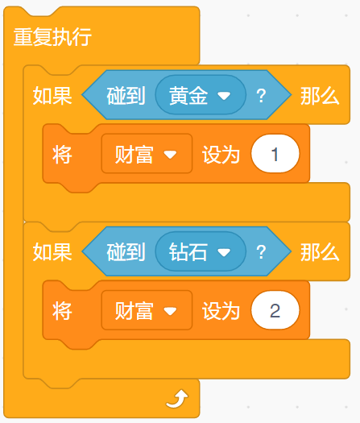

B. | 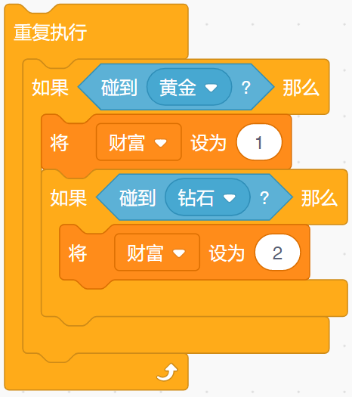

C. | 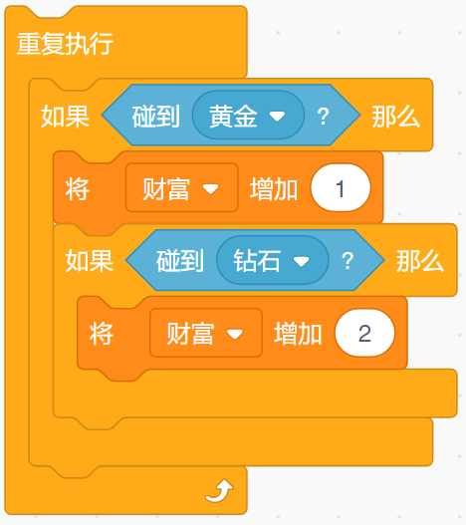

D. | 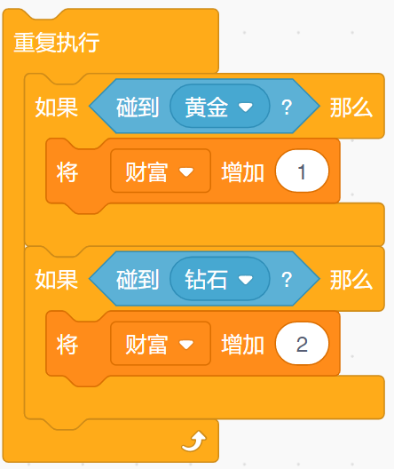

 | 试题编号：20210220-CXS-09
 | 试题类型：单选题
 | 标准答案：D
 | 试题难度：一般
 | 试题解析：A将变量值 固定，BC为双重判断，会有丢分现象。D符合要求。
 | 考生答案：D
 | 考生得分：2
 | 是否评分：已评分
 | 评价描述：

2. | 设计一个和在20以内（包括20）的整数加法程序，已知其中一个数为7，另一个数用随机数积木表示，下面几个积木中，哪个最为合适？（ ）
A. | 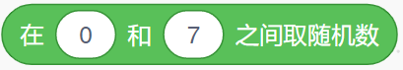

B. | 

C. | 

D. | 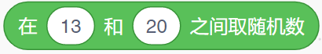

 | 试题编号：20210220-CXS-02
 | 试题类型：单选题
 | 标准答案：C
 | 试题难度：一般
 | 试题解析：和在20内，一个加数 为7，另一个加数必须小于等于13，则根据提供的选择，在0-13之间较为合适。
 | 考生答案：C
 | 考生得分：2
 | 是否评分：已评分
 | 评价描述：

3. | 关于广播的说法，下面哪个是正确的？（ ）
A. | 广播指令发出后，只有自己可以接收到。

B. | 广播指令发出后，只有其它角色可以接收到。

C. | 广播指令发出后，所有角色都可以接收到。

D. | 背景不能接收广播的消息。

 | 试题编号：20210220-CXS-16
 | 试题类型：单选题
 | 标准答案：C
 | 试题难度：一般
 | 试题解析：C. 广播指令发出后，所有角色都可以接收到。
 | 考生答案：C
 | 考生得分：2
 | 是否评分：已评分
 | 评价描述：

4. | 设计《新年焰火晚会》程序，每发送一个指令燃放一批焰火（不同焰火角色），焰火消失后再发出下一指令，从而控制下一批焰火的燃放。下面哪个程序最合适？（ ）
A. | 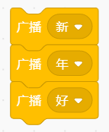

B. | 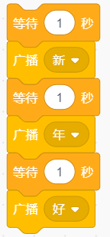

C. | 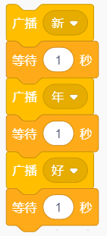

D. | 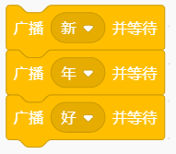

 | 试题编号：20210220-CXS-18
 | 试题类型：单选题
 | 标准答案：D
 | 试题难度：一般
 | 试题解析：每发送一指令，须等待燃放完成再发下一指令。唯D符合要求。
 | 考生答案：D
 | 考生得分：2
 | 是否评分：已评分
 | 评价描述：

5. | 关于克隆体的说法，下面哪个选项是正确的？（ ）
A. | 角色只能克隆自己，不能克隆其它角色。

B. | 如果本体隐藏，是无法实现克隆的。

C. | 克隆体克隆出来后，克隆体可以执行下图“克隆”积木后的程序。  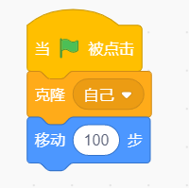

D. | 角色程序如下图所示，克隆体克隆出来后，会执行“当作为克隆体启动时”后面的程序。  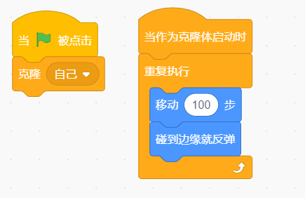

 | 试题编号：20210220-CXS-19
 | 试题类型：单选题
 | 标准答案：D
 | 试题难度：较难
 | 试题解析：D. 克隆体一旦被克隆，就会立即执行“当作为克隆体启动时”后面的程序。
 | 考生答案：D
 | 考生得分：2
 | 是否评分：已评分
 | 评价描述：

6. | 下面哪个程序多次运行后，角色“说”出的结果可能大于20？（ ）
A. | 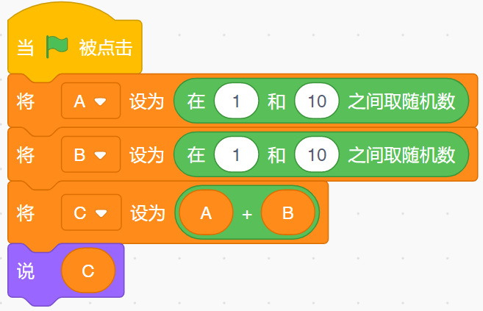

B. | 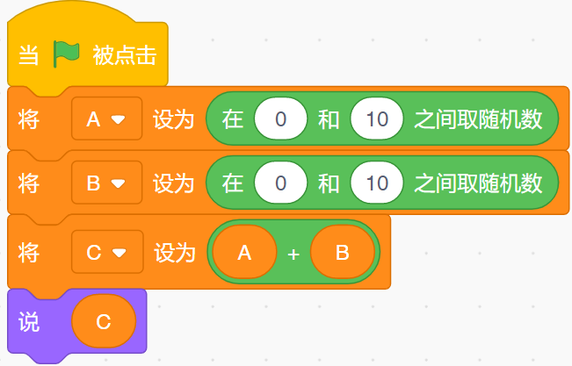

C. | 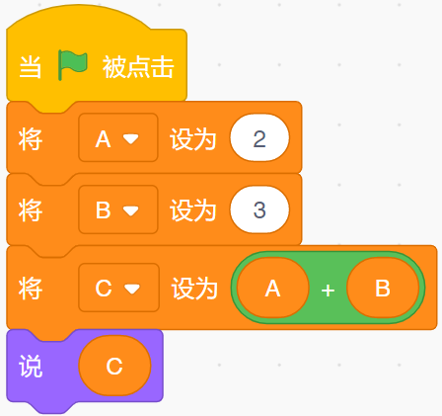

D. | 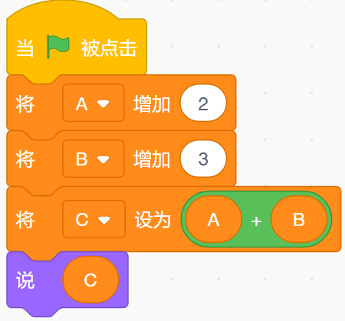

 | 试题编号：20210220-CXS-06
 | 试题类型：单选题
 | 标准答案：D
 | 试题难度：一般
 | 试题解析：D选项缺少变量的初始化--归零。多次运行会不断累加。
 | 考生答案：A
 | 考生得分：0
 | 是否评分：已评分
 | 评价描述：

7. | 关于本体和克隆体的说法，下面哪个选项是正确的？（ ）
A. | 本体和克隆体都可以使用“删除此克隆体”积木删除掉

B. | 克隆体的隐藏和删除本质上是一样的

C. | 不可以编程用积木删除本体，但可以编程用积木删除克隆体

D. | 克隆体不能被再次克隆

 | 试题编号：20210220-CXS-20
 | 试题类型：单选题
 | 标准答案：C
 | 试题难度：一般
 | 试题解析：不可以用积木删除本体，但可以用积木删除克隆体。
 | 考生答案：C
 | 考生得分：2
 | 是否评分：已评分
 | 评价描述：

8. | 能得到下面图形是哪个脚本？（ ）  
A. | 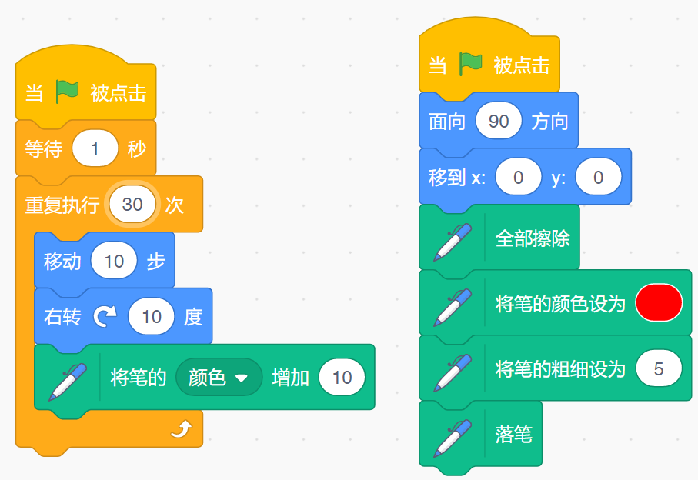

B. | 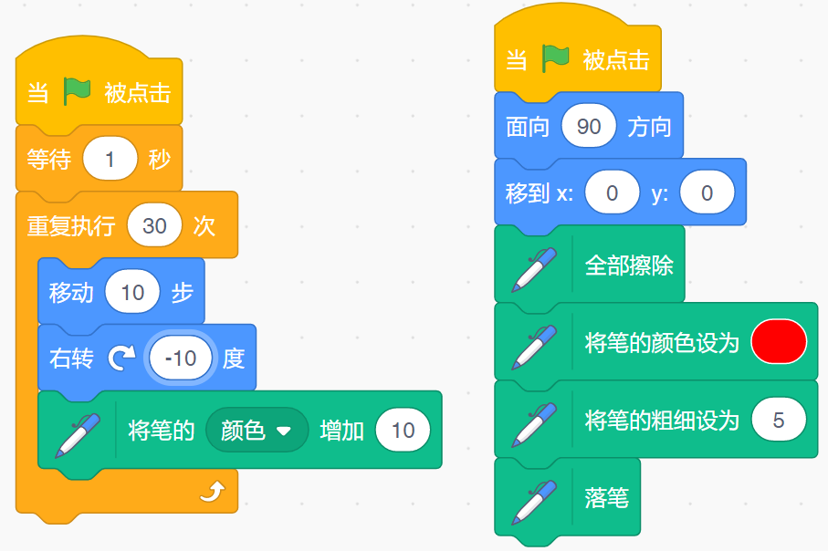

C. | 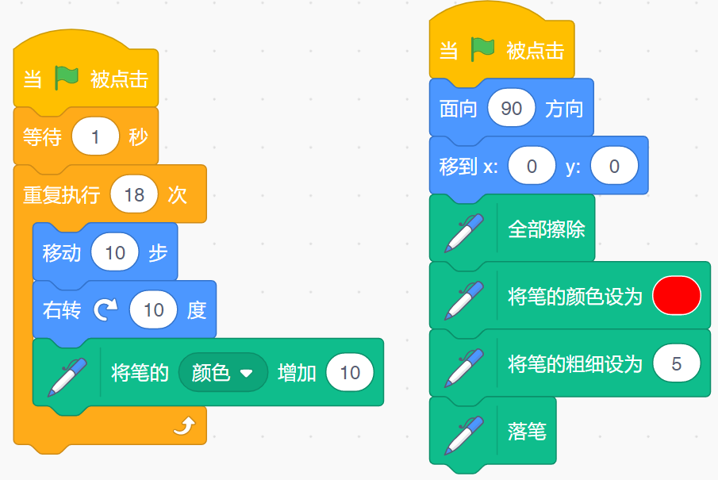

D. | 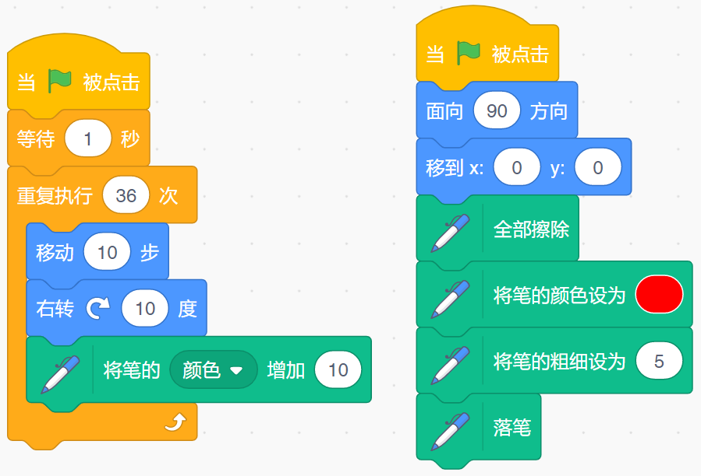

 | 试题编号：20210220-CXS-15
 | 试题类型：单选题
 | 标准答案：A
 | 试题难度：较难
 | 试题解析：脚本起始颜色为红，故从右上角开始画，且右旋。图形最终是大于半圆，小于整圆，唯A满足要求。
 | 考生答案：A
 | 考生得分：2
 | 是否评分：已评分
 | 评价描述：

9. | 下面哪个程序，点击5次绿旗，每次变量A的值都可能不同的是？（ ）
A. | 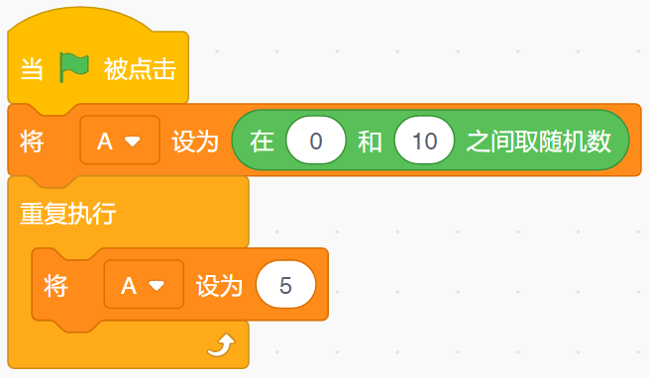

B. | 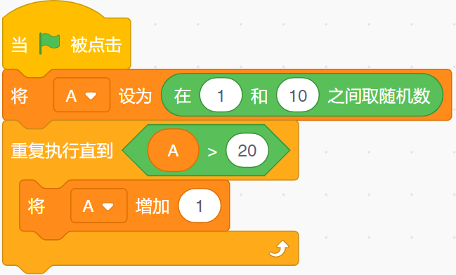

C. | 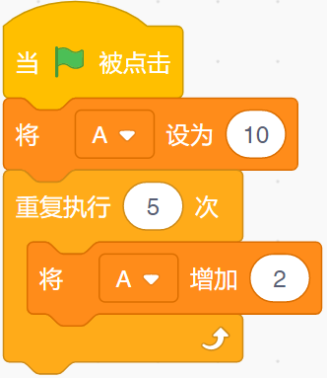

D. | 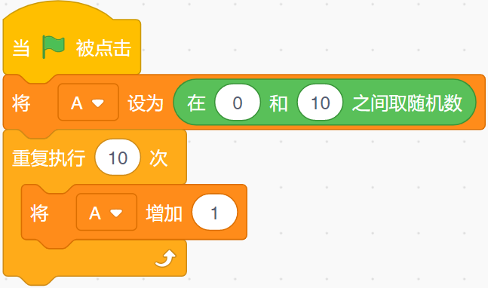

 | 试题编号：20210220-CXS-07
 | 试题类型：单选题
 | 标准答案：D
 | 试题难度：一般
 | 试题解析：A结果 为5，B结果为21，C结果20，只有D的结果不固定，人10-20之间。
 | 考生答案：D
 | 考生得分：2
 | 是否评分：已评分
 | 评价描述：

10. | 下面哪个积木不能得到一个随机小数？（ ）
A. | 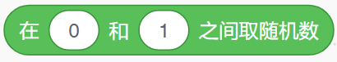

B. | 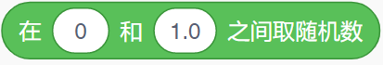

C. | 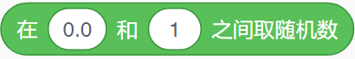

D. | 

 | 试题编号：20210220-CXS-03
 | 试题类型：单选题
 | 标准答案：A
 | 试题难度：一般
 | 试题解析：BCD均能得到小数。
 | 考生答案：A
 | 考生得分：2
 | 是否评分：已评分
 | 评价描述：

11. | 舞台均匀放置4个气球，小猫位于当前位置，执行下面的程序，正确的说法是？（ ）  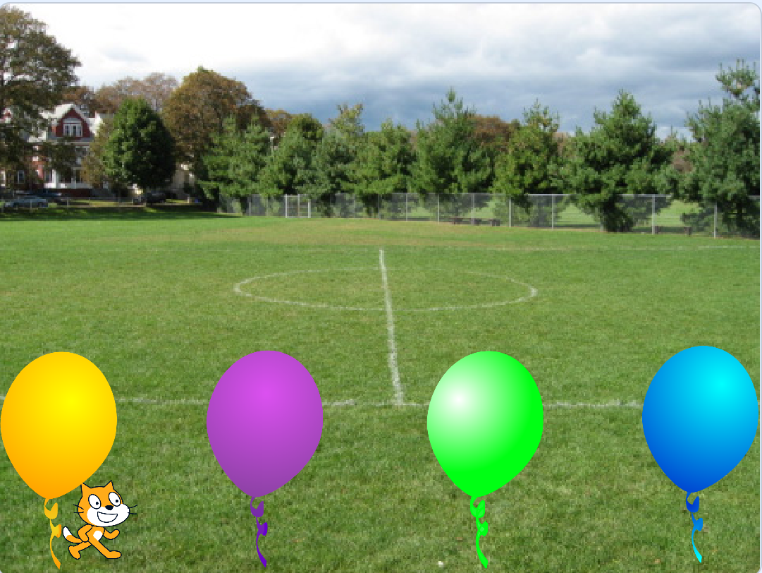  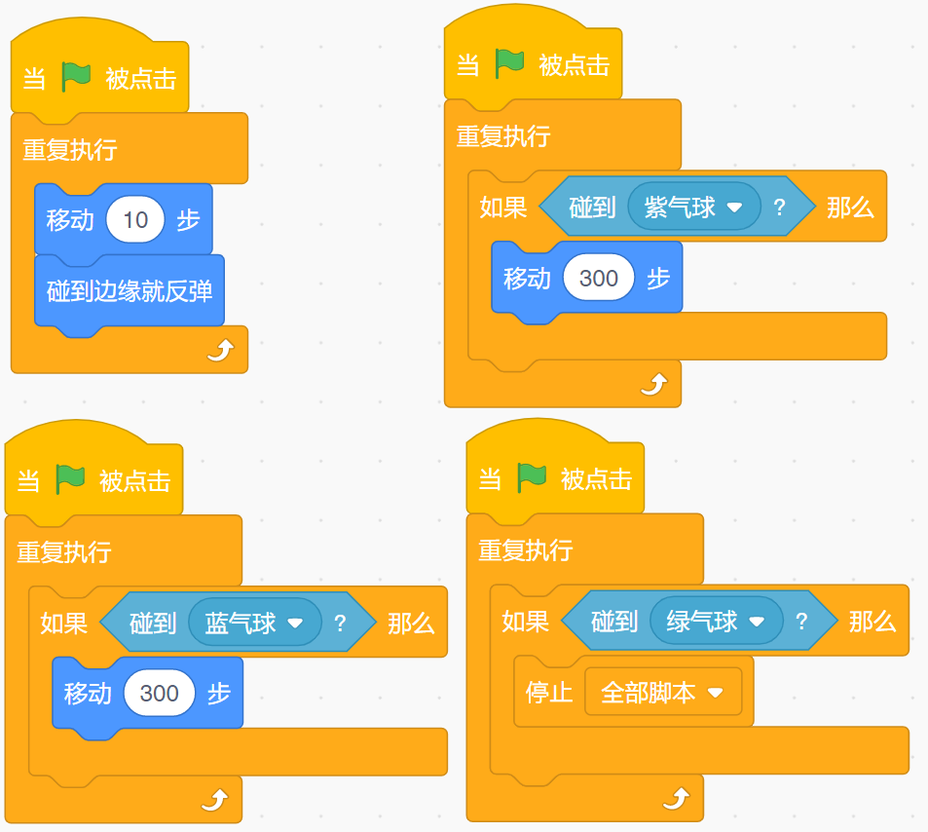
A. | 小猫跑到中间遇到绿色气球停止

B. | 小猫跑到右边遇到蓝色气球停止

C. | 小猫会一直跑

D. | 小猫遇到黄色气球停止

 | 试题编号：20210220-CXS-11
 | 试题类型：单选题
 | 标准答案：C
 | 试题难度：较难
 | 试题解析：每碰到紫色气球或蓝色气球，前进300步，越过了绿色气球，也就无法碰到绿色气球，无法停止。
 | 考生答案：A
 | 考生得分：0
 | 是否评分：已评分
 | 评价描述：

12. | 下面哪个程序执行后，变量A一定是整数。（ ）
A. | 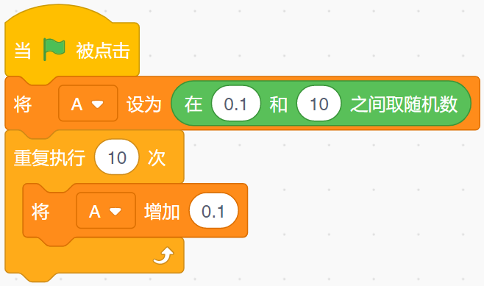

B. | 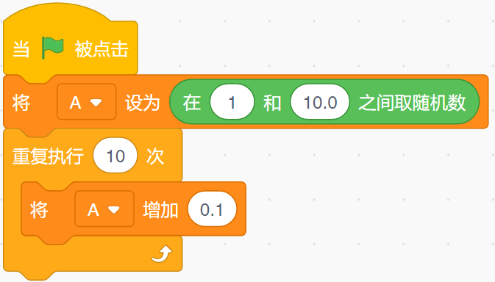

C. | 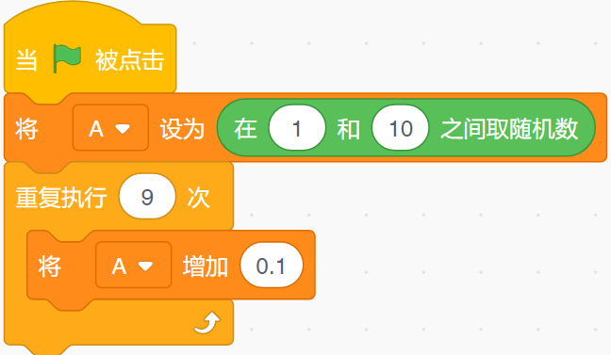

D. | 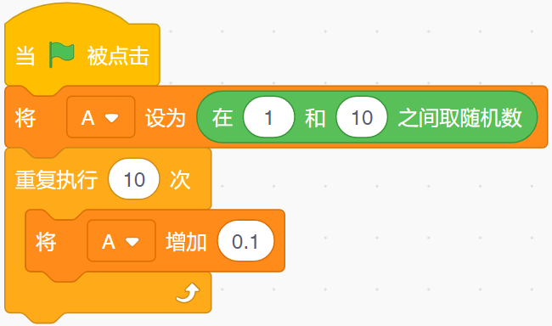

 | 试题编号：20210220-CXS-08
 | 试题类型：单选题
 | 标准答案：D
 | 试题难度：一般
 | 试题解析：A\B\C结果均可能 包含小数。
 | 考生答案：A
 | 考生得分：0
 | 是否评分：已评分
 | 评价描述：

13. | 下面的程序执行5分钟后，将会产生多少个克隆体？（ ）  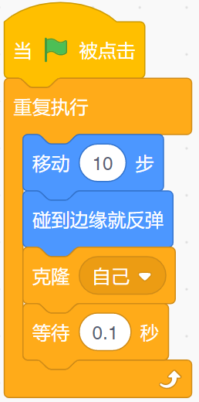
A. | 无数个

B. | 3000个左右

C. | 300个左右

D. | 1023个左右

 | 试题编号：20210220-CXS-21
 | 试题类型：单选题
 | 标准答案：C
 | 试题难度：一般
 | 试题解析：克隆上限300左右
 | 考生答案：B
 | 考生得分：0
 | 是否评分：已评分
 | 评价描述：

14. | 下面哪种说法正确？（ ）
A. | 在舞台上击右键，可以新建变量。

B. | 在代码区击右键可以新建变量。

C. | 可以在程序中用“新建变量”积木新建变量。

D. | 只能在积木区“变量”中，通过点击“新建一个变量”按钮建立变量。

 | 试题编号：20210220-CXS-04
 | 试题类型：单选题
 | 标准答案：D
 | 试题难度：一般
 | 试题解析：
 | 考生答案：D
 | 考生得分：2
 | 是否评分：已评分
 | 评价描述：

15. | 在《龟免赛跑》游戏中，当 “小猫”发出指令：“预备-跑”后，小乌龟及小免子开始跑起来，而旁边的其它小动物都在为它们加油，要实现这个程序，用下面哪种方法最方便？（ ）
A. | 侦测小猫的声音

B. | 侦测小猫的造型

C. | 广播消息

D. | 无法实现

 | 试题编号：20210220-CXS-17
 | 试题类型：单选题
 | 标准答案：C
 | 试题难度：容易
 | 试题解析：C、广播消息
 | 考生答案：C
 | 考生得分：2
 | 是否评分：已评分
 | 评价描述：

16. | 执行下面程序，角色将说出？（ ）  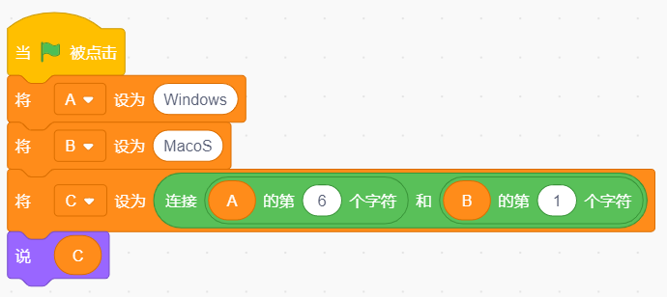
A. | Windows

B. | Macos

C. | sa

D. | wM

 | 试题编号：20210220-CXS-23
 | 试题类型：单选题
 | 标准答案：D
 | 试题难度：容易
 | 试题解析：WM
 | 考生答案：D
 | 考生得分：2
 | 是否评分：已评分
 | 评价描述：

17. | 执行下面程序，画出的图形是？（ ）  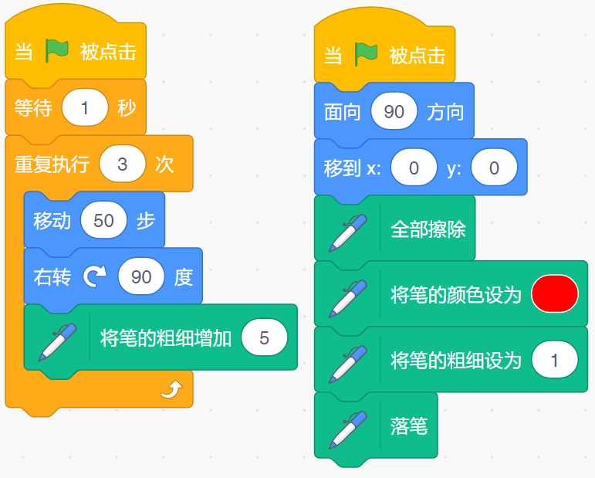
A. | 

B. | 

C. | 

D. | 

 | 试题编号：20210220-CXS-12
 | 试题类型：单选题
 | 标准答案：B
 | 试题难度：一般
 | 试题解析：画笔初始方向为90，逐渐加粗。只有B符合要求。
 | 考生答案：D
 | 考生得分：0
 | 是否评分：已评分
 | 评价描述：

18. | 有17个男生和13个女生围成一圈，至少有几个男生旁边也是男生？（ ）
A. | 4个

B. | 5个

C. | 6个

D. | 8个

 | 试题编号：20210220-CXS-25
 | 试题类型：单选题
 | 标准答案：B
 | 试题难度：一般
 | 试题解析：
 | 考生答案：A
 | 考生得分：0
 | 是否评分：已评分
 | 评价描述：

19. | 下面哪个不是变量在舞台上的显示模式？（ ）
A. | 正常模式

B. | 大字模式

C. | 小字模式

D. | 滑杆模式

 | 试题编号：20210220-CXS-05
 | 试题类型：单选题
 | 标准答案：C
 | 试题难度：一般
 | 试题解析：没有小字模式。
 | 考生答案：C
 | 考生得分：2
 | 是否评分：已评分
 | 评价描述：

20. | 小明设计一个通过抽取学号，请同学表演节目的程序。已知班上共30个人，下面哪个积木最为合适？（ ）
A. | 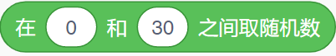

B. | 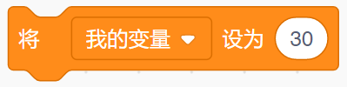

C. | 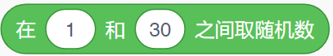

D. | 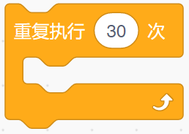

 | 试题编号：20210220-CXS-01
 | 试题类型：单选题
 | 标准答案：C
 | 试题难度：一般
 | 试题解析：随机抽取。范围在1-30之间。所以选C.
 | 考生答案：C
 | 考生得分：2
 | 是否评分：已评分
 | 评价描述：

21. | 角色从图形中心的位置开始绘制，哪个选项可以绘制出下面的图案？（ ）  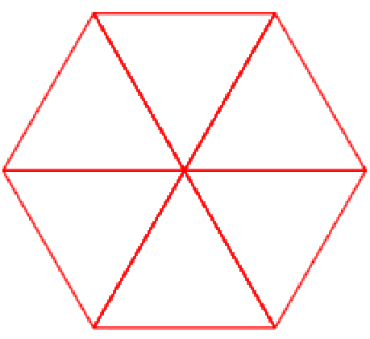
A. | 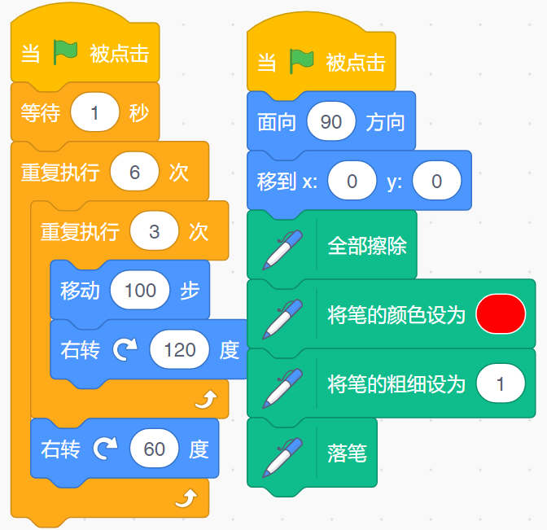

B. | 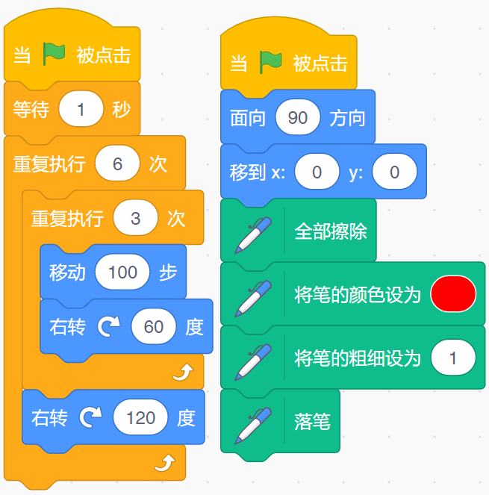

C. | 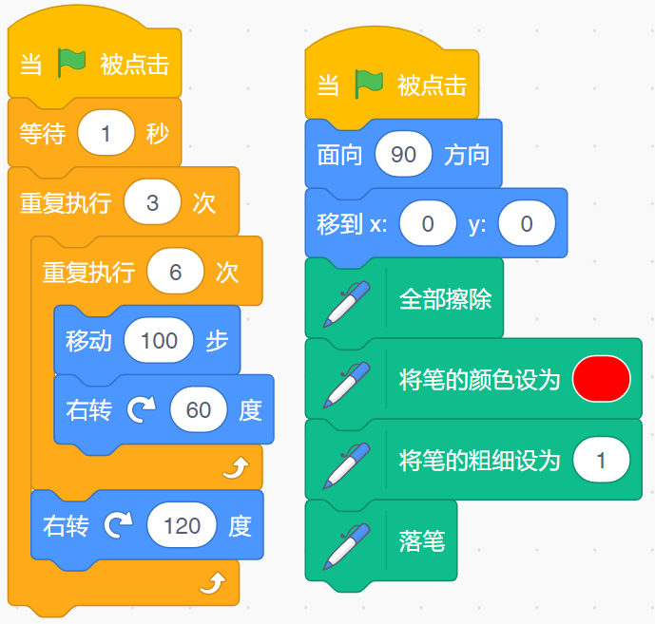

D. | 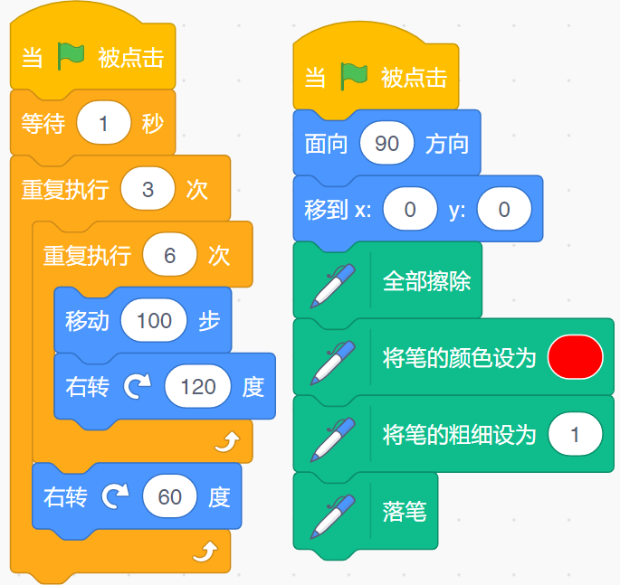

 | 试题编号：20210220-CXS-14
 | 试题类型：单选题
 | 标准答案：A
 | 试题难度：一般
 | 试题解析：从中心开始，分解为6个三角形。故A符合要求。
 | 考生答案：C
 | 考生得分：0
 | 是否评分：已评分
 | 评价描述：

22. | 已知四个变量a=10，b=20，c=30，d=40，执行下面程序，角色会说？（ ）  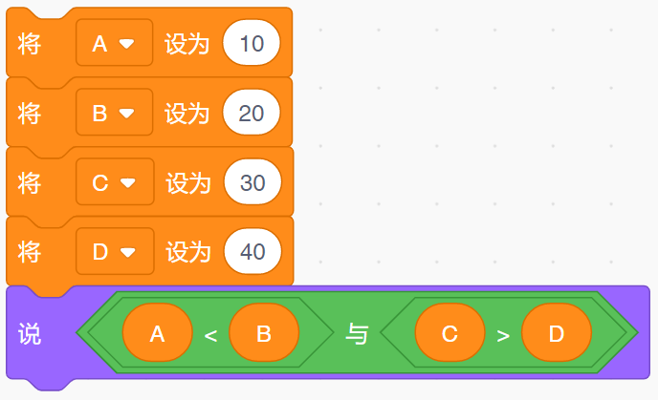
A. | 10

B. | 40

C. | true

D. | false

 | 试题编号：20210220-CXS-22
 | 试题类型：单选题
 | 标准答案：D
 | 试题难度：一般
 | 试题解析：运算结果为不成立，即false
 | 考生答案：D
 | 考生得分：2
 | 是否评分：已评分
 | 评价描述：

23. | 三人参加短跑比赛，甲说我不是第一，乙说我不是第二，丙说甲是第三。则他们是获奖情况是？（ ）
A. | 甲是第一，乙是第二名，丙是第三名。

B. | 甲是第三，乙是第二名，丙是第一名。

C. | 甲是第三，乙是第一名，丙是第二名。

D. | 甲是第二，乙是第一名，丙是第三名。

 | 试题编号：20210220-CXS-24
 | 试题类型：单选题
 | 标准答案：C
 | 试题难度：一般
 | 试题解析：C. 甲是第三，乙是第一名，丙是第二名。
 | 考生答案：C
 | 考生得分：2
 | 是否评分：已评分
 | 评价描述：

24. | 执行下面的脚本，得到的图形是？（ ）  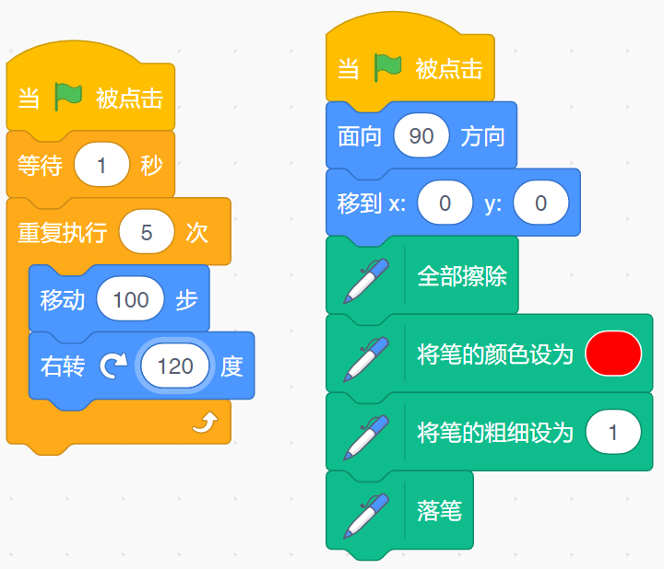
A. | 

B. | 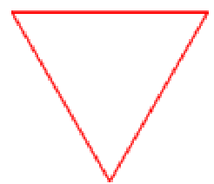

C. | 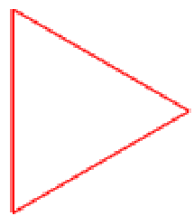

D. | 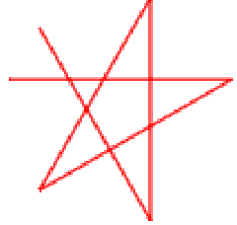

 | 试题编号：20210220-CXS-13
 | 试题类型：单选题
 | 标准答案：B
 | 试题难度：一般
 | 试题解析：初始方向90，表明第 一笔横向作图，右转120度决定了3次就可以闭合。故答案为B.
 | 考生答案：D
 | 考生得分：0
 | 是否评分：已评分
 | 评价描述：

25. | 下面这个程序有Bug，执行程序后，哪个说法是正确的？（ ）  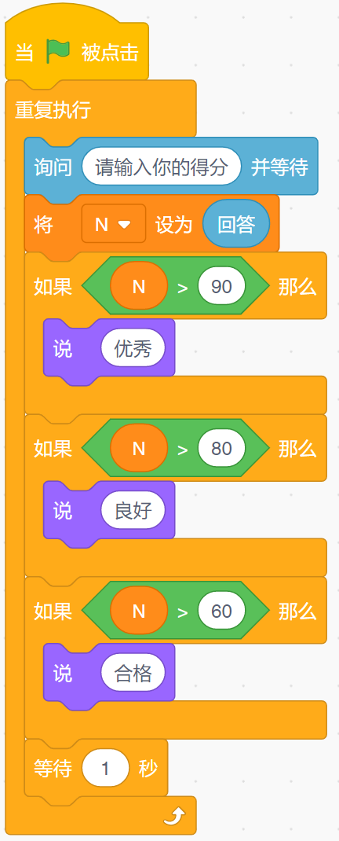
A. | 输入60分，说“合格”。

B. | 输入80分，说“良好”。

C. | 输入90分，说“优秀”。

D. | 输入50分，什么也不说。

 | 试题编号：20210220-CXS-10
 | 试题类型：单选题
 | 标准答案：D
 | 试题难度：一般
 | 试题解析：没有对50分进行判定的语句。
 | 考生答案：D
 | 考生得分：2
 | 是否评分：已评分
 | 评价描述：
二、判断题(共10题，每题2分，共20分)
26. | 下面的积木，不能得到1到10 的随机整数。  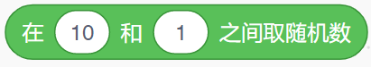
  正确 | 错误
 | 试题编号：20210220-CXS-26
 | 试题类型：判断题
 | 标准答案：错误
 | 试题难度：一般
 | 试题解析：
 | 考生答案：错误
 | 考生得分：2
 | 是否评分：已评分
 | 评价描述：

27. | 执行下面程序，变量N的值不会超过50。  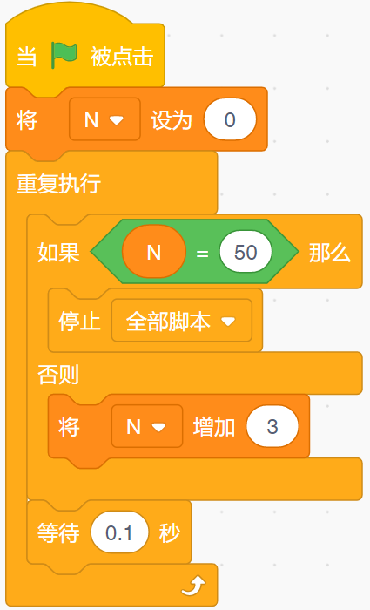
  正确 | 错误
 | 试题编号：20210220-CXS-30
 | 试题类型：判断题
 | 标准答案：错误
 | 试题难度：一般
 | 试题解析：
 | 考生答案：错误
 | 考生得分：2
 | 是否评分：已评分
 | 评价描述：

28. | 执行下面程序，角色从1数到10。  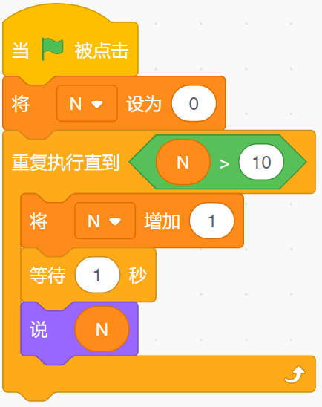
  正确 | 错误
 | 试题编号：20210220-CXS-29
 | 试题类型：判断题
 | 标准答案：错误
 | 试题难度：一般
 | 试题解析：
 | 考生答案：正确
 | 考生得分：0
 | 是否评分：已评分
 | 评价描述：

29. | “克隆”和“图章”都可以复制出新的角色，不过图章出来的角色不能用移动指令。
  正确 | 错误
 | 试题编号：20210220-CXS-34
 | 试题类型：判断题
 | 标准答案：错误
 | 试题难度：一般
 | 试题解析：
 | 考生答案：正确
 | 考生得分：0
 | 是否评分：已评分
 | 评价描述：

30. | 背景里也可以建立局部变量，并被角色所使用。
  正确 | 错误
 | 试题编号：20210220-CXS-28
 | 试题类型：判断题
 | 标准答案：错误
 | 试题难度：一般
 | 试题解析：
 | 考生答案：错误
 | 考生得分：2
 | 是否评分：已评分
 | 评价描述：

31. | 修改变量名，程序中对应的变量名会自动改变。
  正确 | 错误
 | 试题编号：20210220-CXS-27
 | 试题类型：判断题
 | 标准答案：正确
 | 试题难度：一般
 | 试题解析：
 | 考生答案：错误
 | 考生得分：0
 | 是否评分：已评分
 | 评价描述：

32. | “广播消息并等待”积木发出消息后，要等待所有接收消息的代码执行完成后才继续向下执行。
  正确 | 错误
 | 试题编号：20210220-CXS-33
 | 试题类型：判断题
 | 标准答案：正确
 | 试题难度：一般
 | 试题解析：
 | 考生答案：错误
 | 考生得分：0
 | 是否评分：已评分
 | 评价描述：

33. | “全部擦除”指令将清除舞台上所有存在的图形，包括角色和背景。
  正确 | 错误
 | 试题编号：20210220-CXS-32
 | 试题类型：判断题
 | 标准答案：错误
 | 试题难度：容易
 | 试题解析：
 | 考生答案：错误
 | 考生得分：2
 | 是否评分：已评分
 | 评价描述：

34. | 抬笔后移动画笔，不能在舞台画出图形。
  正确 | 错误
 | 试题编号：20210220-CXS-31
 | 试题类型：判断题
 | 标准答案：正确
 | 试题难度：容易
 | 试题解析：
 | 考生答案：正确
 | 考生得分：2
 | 是否评分：已评分
 | 评价描述：

35. | 执行下面程序后，N的结果为6。  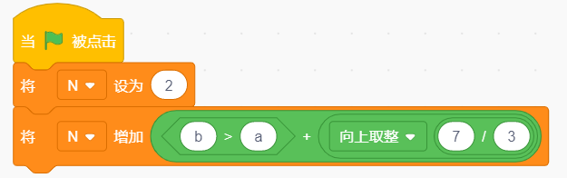
  正确 | 错误
 | 试题编号：20210220-CXS-35
 | 试题类型：判断题
 | 标准答案：正确
 | 试题难度：一般
 | 试题解析：
 | 考生答案：错误
 | 考生得分：0
 | 是否评分：已评分
 | 评价描述：
三、编程题(共3题，共30分)
36. | 小鸡吃虫（10分）  小鸡满屏幕走动，需要吃掉至少10只蝗虫，游戏才停止。  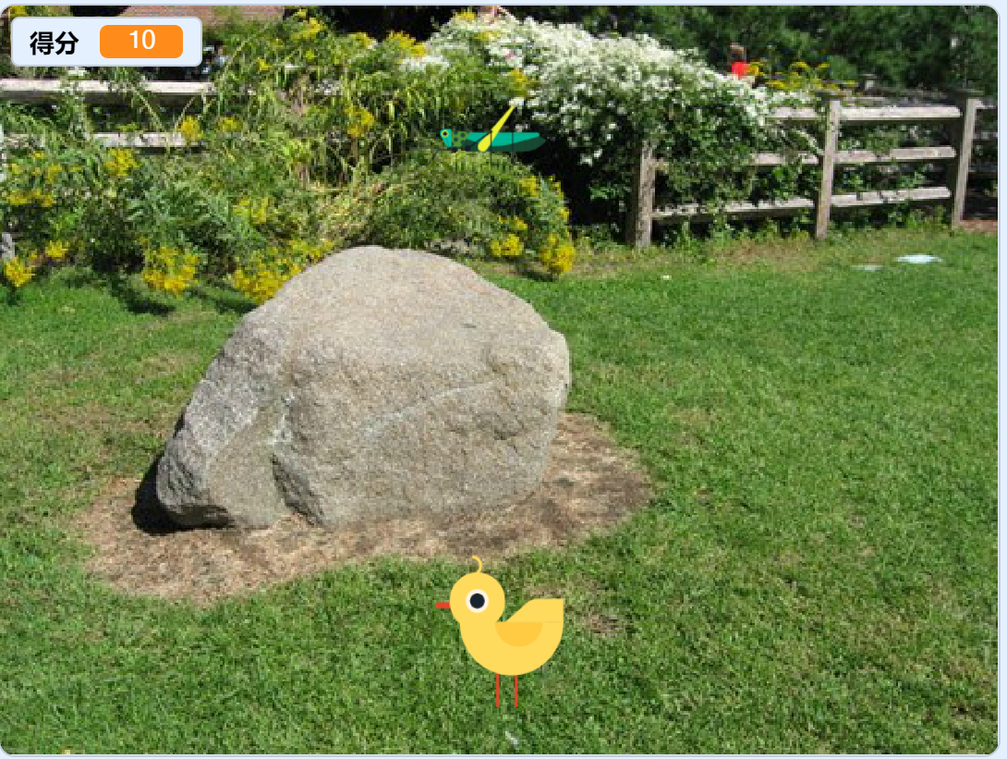  1.准备工作  (1)选择背景Garden-rock，删除原空白背景；  (2)选择角色Grasshopper、Chick，置于舞台图示位置，设置Grasshopper的初始大小为30%，状态为隐藏；删除小猫；  (3)建立全局变量“得分”，在舞台显示为“正常显示”。  2.功能实现  (1)点击绿旗后，角色Chick满屏幕走动；  (2)点击绿旗后，角色Grasshopper每隔1秒克隆一次，克隆体出来后立即显示，并每隔1秒移动到舞台随机位置；  (3)变量 “得分”初始值设定为0，角色Grasshopper的克隆体碰Chick，“得分”加1，如果 “得分”为10，则游戏结束。
 | 试题编号：20210220-CXS-36
 | 试题类型：编程题
标准答案：
参考程序：
Click:
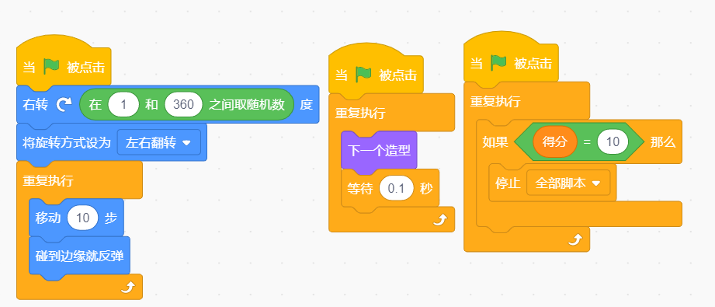

Grasshopper：
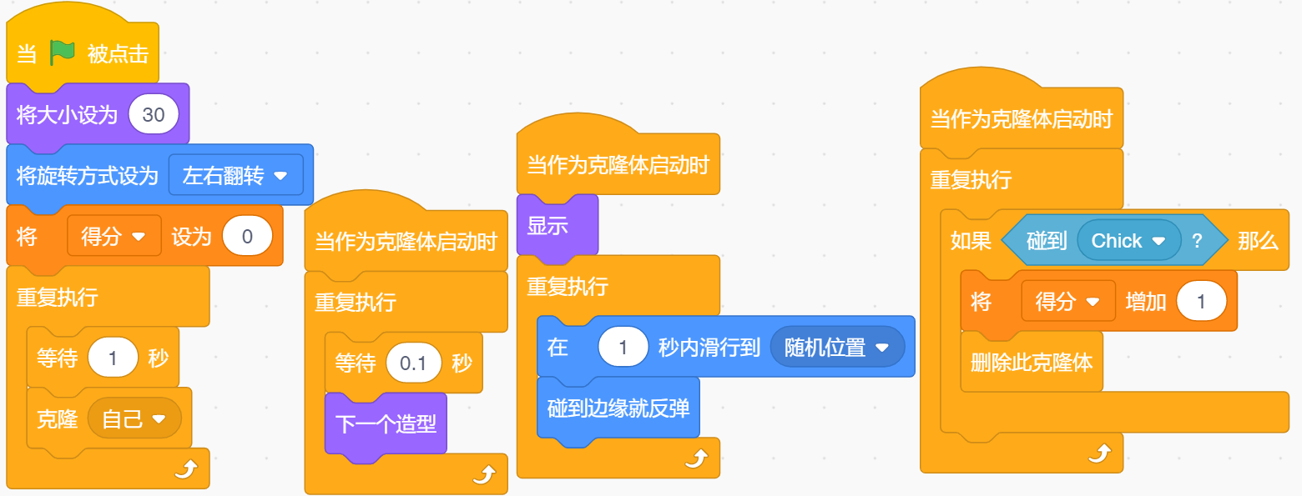
 | 试题难度：一般
试题解析：
试题解析：变量+循环+循环与条件选择嵌套+克隆
评份标准：
（1) 完成了角色及背景导入；（2分 ）
（2) 建立好了变量“得分”；（2分 ）
（3) 实现了小鸡满屏幕走动（循环）；（2分 ）
（4) 实现了虫子的克隆（克隆）；（2分 ）
（5) 实现了加分，“得分”满10时停止程序运行（循环的嵌套）；（2分 ）
说明：若使用键盘控制click角色，但在克隆体的脚本或程序停止判断中使用了循环的嵌套；角色是否有造型的切换，克隆是否是数量有限或者无限制，均不扣分。
 | 展示地址：点击浏览
 | 考生答案：（此题已作答）
 | 考生得分：6
 | 是否评分：已评分
 | 评价描述：

37. | 接苹果（10分）  接住苹果不让它落地，苹果触地或满100分结束。  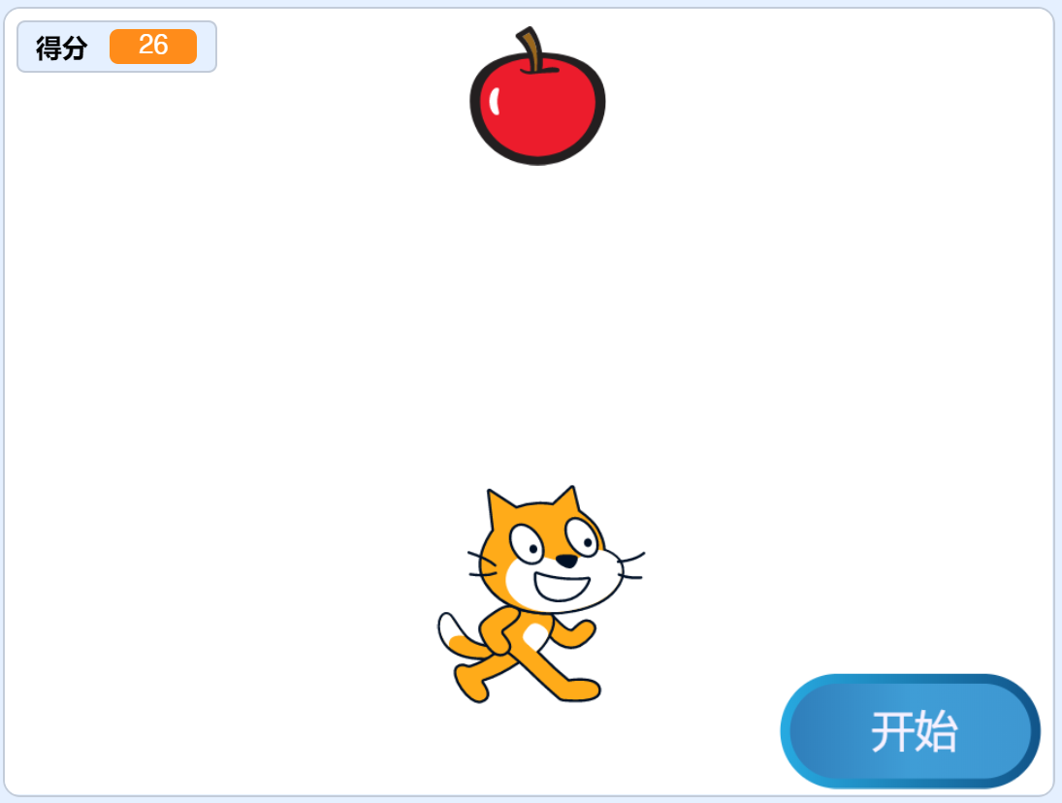  1.准备工作  (1)保留原空白背景；  (2)保留原小猫角色，选择角色Apple，Button2，为Button2添加文字“开始”，作为命令发布按钮。所有角色置于舞台图示位置;  (3)建立全局变量“得分”，在舞台显示为“正常显示”。  2.功能实现  (1)点击绿旗后，“得分”清零，角色Apple隐藏;  (2)点击“开始”按钮，广播“开始”后按钮隐藏;  (3)接收到“开始”，苹果在屏幕上方，任意水平位置每隔0.5秒克隆一次。克隆体出来后立即显示，并不断下落;  (4)用鼠标控制小猫左右移动（x坐标跟随鼠标变化），接住苹果，不让其落地。当接住苹果，加1分，苹果消失;  (5)如果“得分”≥100分，或者苹果触地（y坐标<-160），游戏结束。
 | 试题编号：20210220-CXS-38
 | 试题类型：编程题
标准答案：
参考程序：
角色1（小猫）：
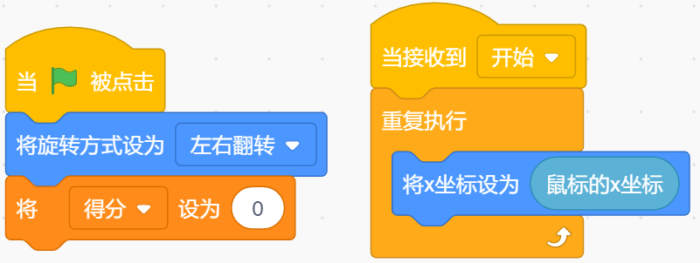
Button2:
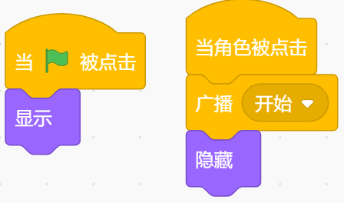
Apple：
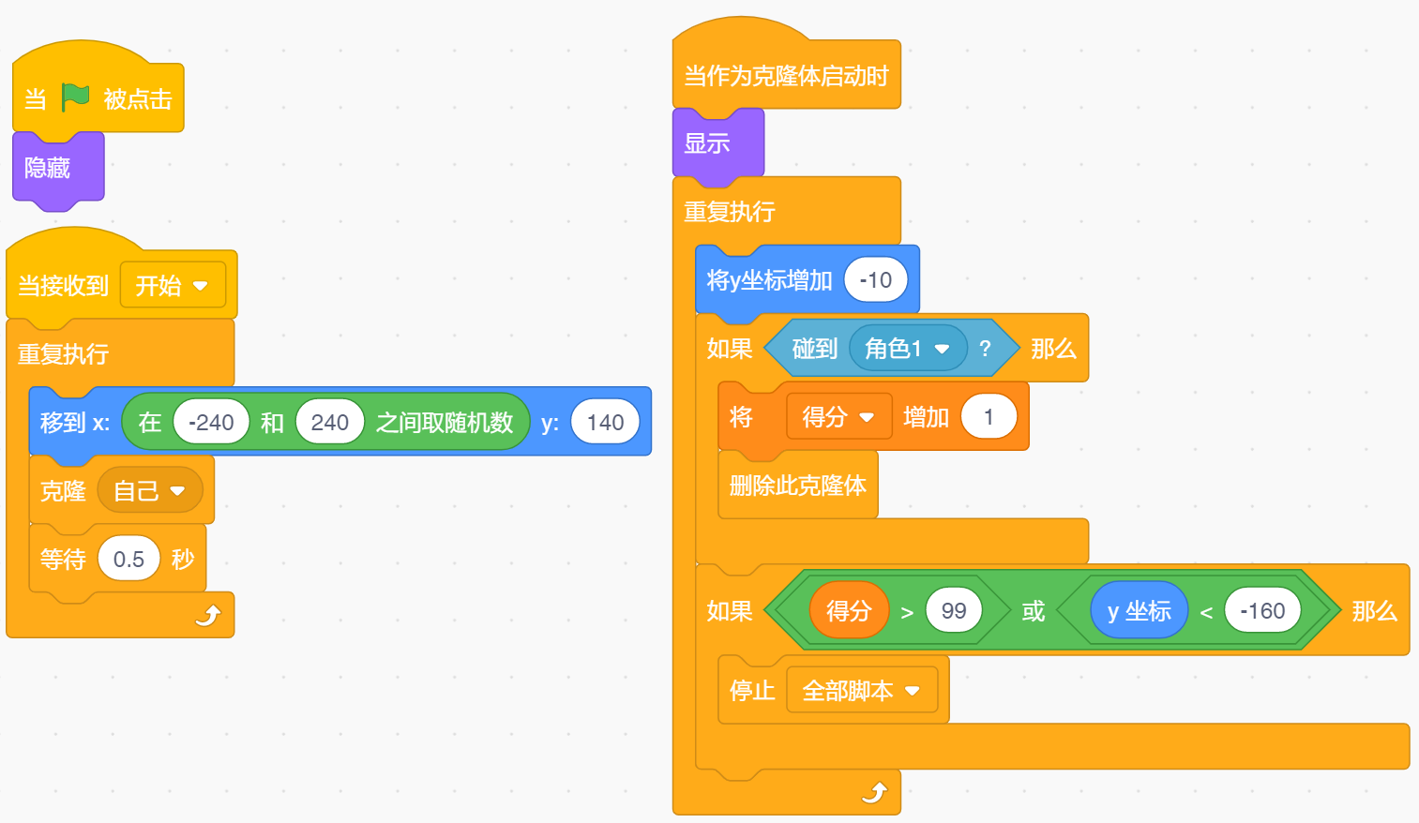
 | 试题难度：较难
试题解析：
试题解析：变量+循环+循环嵌套+广播+克隆
评份标准：
（1）正确选择角色，建立并设置好变量，完成变量的初始化；（1分 ）
（2）能够正确利用循环及鼠标X坐标实现横向跟随效果；（1分 ）
（3）点击按钮后，能够正确发送与接收广播；（2分 ）
（4）能够实现每隔0.5秒一次的克隆，克隆体显示并能够下落；（2分 ）
（5）能够利用循环嵌套条件，实现加分和停止程序。（4分 ）
 | 展示地址：点击浏览
 | 考生答案：（此题已作答）
 | 考生得分：4
 | 是否评分：已评分
 | 评价描述：

38. | 加法出题机（10分）  电脑随机出100以内的两位数加法题，用户答对一题加10分，满100分时停止。  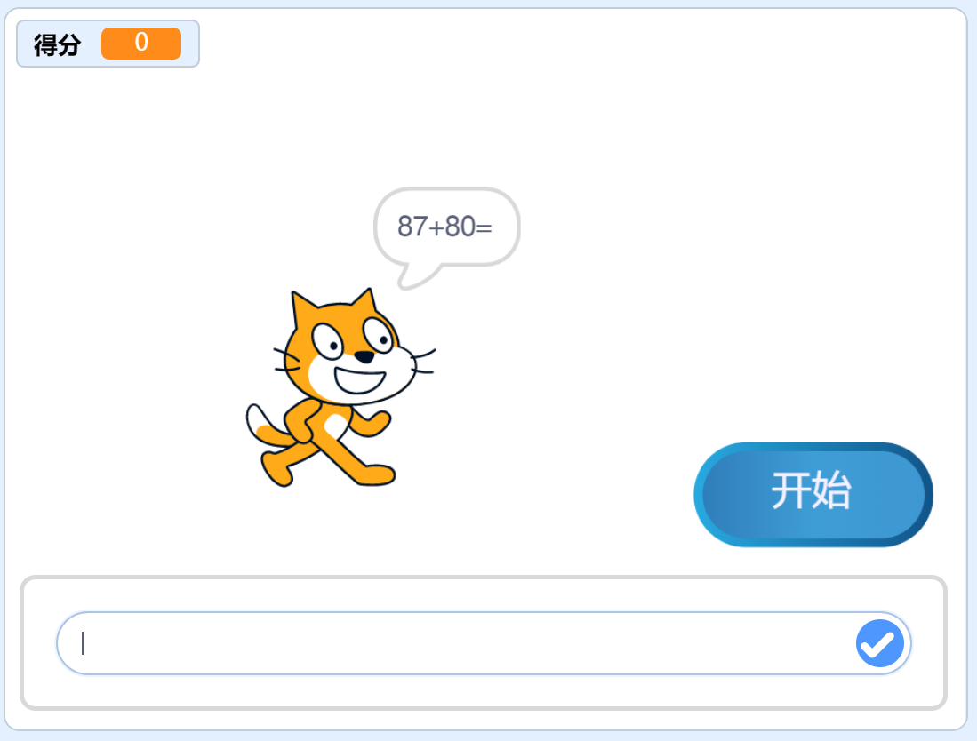  1.准备工作  (1) 保留空白背景；  (2) 保留原默认小猫角色，选择buttom2，在造型选项卡里为其添加文字“开始”。各角色置于舞台合适位置；  (3) 建立4个全局变量 “A”（加数）、“B”（另一个加数）、“C”（和）、“得分”。除“得分”在舞台正常显示外，其余均隐藏。  2.功能实现  (1) 点击绿旗后，所有变量初始化值为0；  (2) 点击“开始”按钮，发送开始指令；  (3) 当小猫接收到开始指令，向用户出示加数在1-99范围内的加法题；  (4) 每答对一题，小猫说“正确”，加10分；得分100分程序结束。
 | 试题编号：20210220-CXS-37
 | 试题类型：编程题
标准答案：
参考程序：
角色1（小猫）：
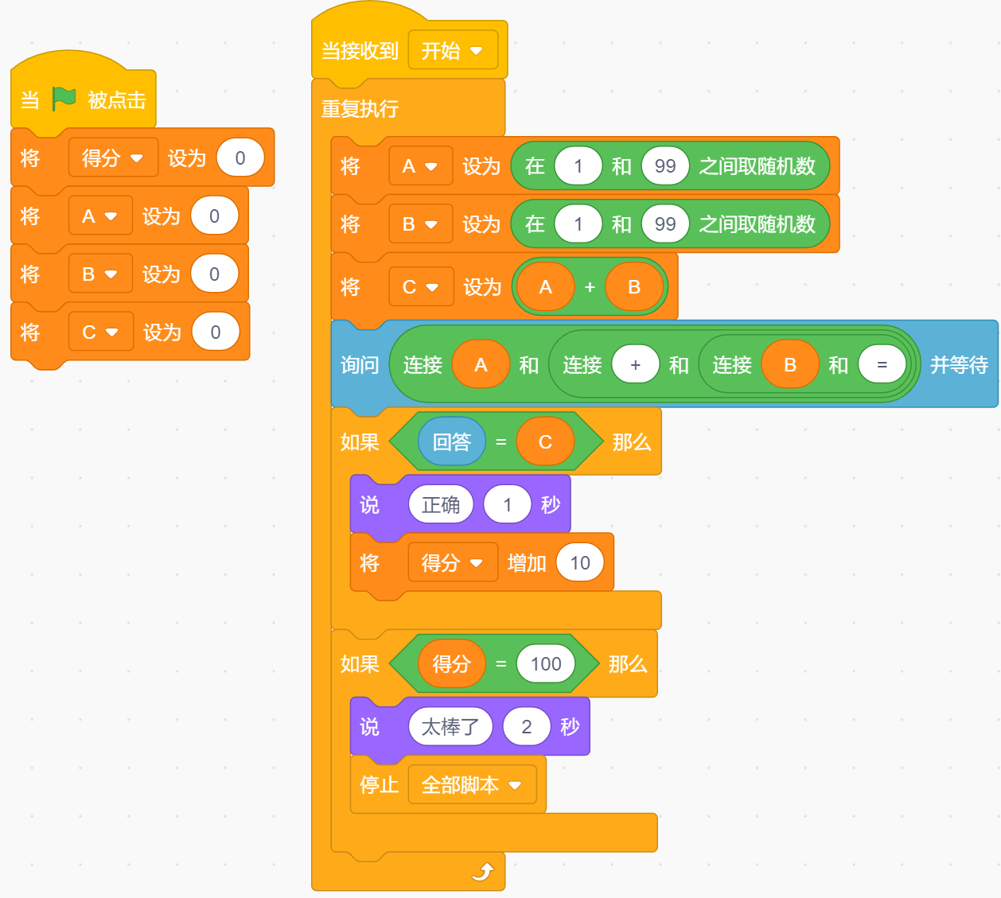
Button2：
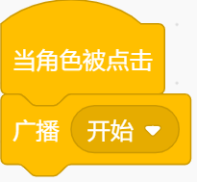
 | 试题难度：一般
试题解析：
试题解析：变量2+循环2+循环嵌套2+广播4
评份标准：
1. 建立并设置好变量及初始化，2分
2. 能够正确利用广播及接收广播实现向用户出题，4分
3. 实现了对变量“得分”加分（循环），2分
4. 实现了满100时停止程序运行（循环、嵌套），2分
说明：若实现了满100时停止程序运行，未使用嵌套进行判断，不扣分。

